
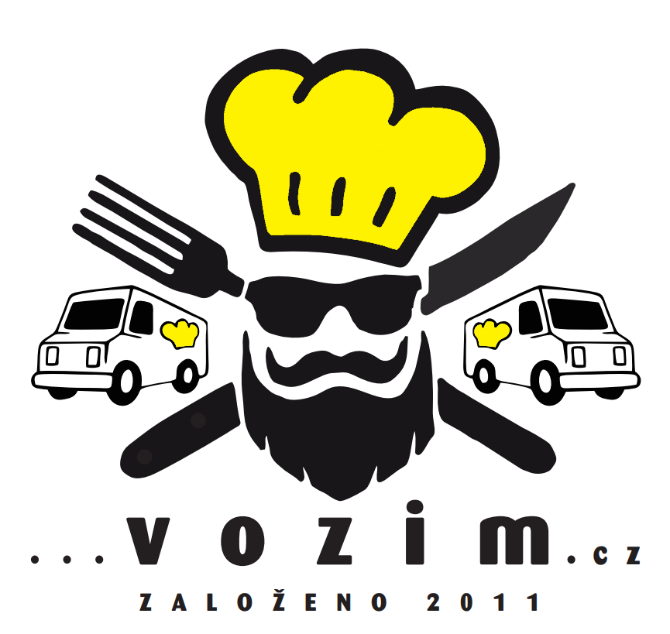
Hlavní jídlo … 105,- Kč. s polévkou, nebo houskou … 115,- Kč.
Samotná polévka, nebo svačinka … 30,- Kč.
Ceny jsou včetně obalu a dopravy. Změna jídelního lístku vyhrazena.
Objednávky jídel přijímáme den předem do 15 hodin na vyplněném lístku, na vozim.cz.
V daný den od 5:30 do 6.30 hodin na tel.: 734 126 326.
STÁLÁ DENNÍ NABÍDKA |  | Objednávka den: | Po | Út | St | Čt | Pá
 | 16 Zeleninová miska, (příloha miska) 3,4,7,10 |  |  |  | *
 | 17 Smažený sýr (100g), brambory, tatarka 1a,1c,3,7,10
 | 18 Smažený kuřecí řízek (150g) 1a,1c,3,7
 | 19 Smažený vepřový řízek (150g) 1a,1c,3,7

Přílohy zeleninové misky: : Po – s uzeným kuřecím masem, Út – smažený sýr s modrou plísní 1a,7
St - Thajský rýžový salát s kuřecími stripsy a mořskou řasou 1a,6,12
Čt – smažené Olomoucké tvarůžky 1a,7, Pá – kuřecí gyros 7.
Přílohy k řízkům: Po, St, Pá – brambory, Út, Čt – bramborová kaše.

Pondělí 12.8.
P Polévka Gulášová 1a,6,9
C Croissant vanilka-kakao 60g
105,-Kč 11 Rozlítaný ptáček z hovězího masa, hous. knedlíky 1a,3,7,9
105,-Kč 12 Zapečené těstoviny s masovou směsí a sýrem 1a,3,7,9
105,-Kč 13 Pikantní vepřová směs, rýže 1a,9
105,-Kč 14 Kapustový karbanátek s uzeným masem, bram. kaše 1a,3,7
105,-Kč 15 Bulgur s grilovanou zeleninou a kuřecím masem 1a,9

Úterý 13.8.
P Polévka Kuřecí vývar s masem nudlemi 1a,6,9
C Obložená houska s herkulesem 1a,3,7
105,-Kč 11 Svíčková na smetaně, houskové knedlíky 1a,3,7,9,10
105,-Kč 12 Borůvkové kynuté knedlíky, tvaroh 1a,3,7
105,-Kč 13 Lasagne s mletým masem, rajčaty a bešamelem 1a,3,7,9
105,-Kč 14 Smažené Olomoucké tvarůžky, brambor 1a,7
105,-Kč 15 Tortilla s kuřecím masem a zeleninou (2ks) 1a,3,7,11

Středa 14.8.
P Polévka Kulajda 1a,3,6,7,9
C Obložená houska se sýrem 1a,3,7
105,-Kč 11 Moravský vrabec se zelím, houskové knedlíky 1a,3,7,9,12
105,-Kč 12 Vepřový steak s houb. přelivem, šťouchané bram. 1a,9
105,-Kč 13 Smažený holandský řízek (160g), bramborová kaše 1a,3,7
105,-Kč 14 Hrachová kaše, opeč. klobása, cibulka, okurka 1a,7,9,10
105,-Kč 15 Kuskus se zeleninou a tuňákem 1a,3,4,7

Čtvrtek 15.8.
P Polévka Bramboračka 1a,3,6,9
C Obložená houska s turistou 1a,3,7
105,-Kč 11 Hovězí maso na česneku, br. knedlíky, špenát 1a,3,7,9,12
105,-Kč 12 Plněné bram. knedlíky uz. masem, zelí, cibulka 1a,3,7,12
105,-Kč 13 Záhorácký závitek (vepř. pečeně), bram. knedlík 1a,9
105,-Kč 14 Zapečené těstoviny s kuř. masem a list. špenátem 1a,3,7
105,-Kč 15 Tortilla s masovou směsí a zeleninou 1a,3,7,11

Pátek 16.8.
P Polévka Hrachová 1a,6,7,9
C Obložená houska se šunkou 1a,3,7
105,-Kč 11 Maďarský hovězí guláš, houskové knedlíky 1a,3,7,9
105,-Kč 12 Grilované kuřecí stehno, bramborová kaše 1a,3,7
105,-Kč 13 Kořeněné marinované kuřecí nudličky, rýže (ostré) 1a,6
105,-Kč 14 Halušky s uzeným masem a zelím 1a,3
105,-Kč 15 Velký koláč Pája (tvaroh, mák, jablka, povid.) 500g 1a,3,7

SEZNAM HLAVNÍCH POTRAVINOVÝCH ALERGENŮ: 1. Obiloviny obsahující lepek - 1a Pšenice, 1b Žito, 1c Ječmen, 1d Oves; 2. Korýši a výrobky z nich; 3. Vejce a výrobky z nich; 4. Ryby a výrobky z nich; 5. Jádra podzemnice olejné (arašídy) a výrobky z nich; 6. Sójové boby a výrobky z nich; 7. Mléko a výrobky z něj; 8. Skořápkové plody: 8a Mandle, 8b Lískové ořechy, 8c Vlašské ořechy, 8d Kešu ořechy, 8e Pekanové ořechy, para ořechy, pistácie, makadamie a výrobky z nich; 9. Celer a výrobky z něj; 10. Hořčice a výrobky z ní; 11. Sezamová semena a výrobky z nich; 12. Oxid siřičitý a siřičitany v koncentracích vyšších než 10 mg/kg nebo 10 mg/l - výrobky s jejich použitím; 13. Vlčí bob (lupina) a výrobky z něj; 14. Měkkýši a výrobky z nich

